亲爱的________宝贝：
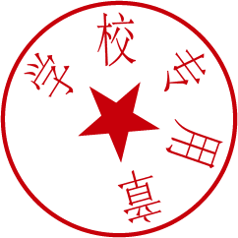
你在_________活动中表现非常棒，被评选为 ___________ 。特发此证，以资鼓励。
青青幼儿园
2016年3月8日

